МИНИСТЕРСТВО ВЫСШЕГО ОБРАЗОВАНИЯ И НАУКИ
РОССИЙСКОЙ ФЕДЕРАЦИИ
федеральное государственное бюджетное образовательное учреждение
высшего образования
УЛЬЯНОВСКИЙ ГОСУДАРСТВЕННЫЙ ТЕХНИЧЕСКИЙ
УНИВЕРСИТЕТ

Факультет информационных систем и технологий
Кафедра «Измерительно-вычислительные комплексы»

Лабораторная работа №6
По дисциплине «Системы искусственного интеллекта»
Тема: «Обучение с подкреплением русские шашки 10х8»

Выполнил:
ст. гр. ИСТбд-31
Тройкин С. А.

Ульяновск, 2026 г
- ВВЕДЕНИЕ
Цель работы: изучить алгоритмы обучения с подкреплением и минимаксного поиска, реализовать агента для игры в русские шашки на доске 10×8 с графическим интерфейсом на Pygame, обучить RL-агента и сравнить его игру с минимаксным алгоритмом при различных глубинах просчёта.
Задача состоит в разработке полноценной игры «Русские шашки» с соблюдением всех правил (обязательное взятие, превращение в дамку, правило большинства при взятии, возможность многоходовых взятий, в том числе дамкой через любое количество свободных полей). Реализуются два типа противников: минимаксный алгоритм с альфа‑бета отсечением и настраиваемой глубиной (от 1 до 5), а также агент на основе нейронной сети, обученный методом временны́х различий (TD‑обучение) против минимакса с постепенно возрастающей сложностью. Предусмотрена игра человека против любого из этих противников с визуальными подсказками доступных ходов.
Входные данные: начальная расстановка 12 белых и 12 чёрных шашек на клетках одного цвета доски 10×8, правила русских шашек. Состояние доски кодируется в виде 5‑канального тензора размером 10×8 (свои пешки, свои дамки, чужие пешки, чужие дамки, признак очерёдности хода). Нейронная сеть имеет архитектуру полносвязного перцептрона с двумя скрытыми слоями и одним выходом, предсказывающим ожидаемую ценность позиции (value).
Выходные данные: графическое приложение, в котором игрок может выбирать управляющих белыми и чёрными (человек, минимакс, RL‑агент) с помощью клавиш. На доске подсвечиваются все возможные ходы (синие кружки), а после выбора конкретной шашки — только её ходы (зелёные кружки). Строка состояния отображает текущего игрока, тип противников и глубину минимакса. В результате обучения сохраняется файл rl_model_v2.npz с весами сети, который загружается при последующих запусках, избавляя от необходимости переобучения.

- МЕТОДОЛОГИЯ
Минимакс с альфа-бета отсечением
Минимакс — классический алгоритм поиска в дереве игры для двух игроков с нулевой суммой. На каждом уровне дерева рассматриваются все возможные ходы текущего игрока, и оценка позиции передаётся вверх по дереву: белые максимизируют счёт, чёрные минимизируют. Для сокращения перебора используется альфа-бета отсечение, отбрасывающее ветви, заведомо не влияющие на результат. Оценка листовой позиции вычисляется эвристической функцией, учитывающей материал (100 очков за простую шашку, 300 за дамку) и продвижение шашек к дамочному полю. Глубина поиска настраивается пользователем от 1 до 5; бо́льшая глубина значительно усиливает игру, но увеличивает время хода. В работе минимакс используется как соперник для человека, а также как эталонный противник при обучении RL-агента.

RL-агент (Value Network)
RL-агент представляет собой нейронную сеть, предсказывающую ожидаемую ценность состояния (value) для текущего игрока. Обучение проводится методом Монте-Карло: в каждом эпизоде агент играет против минимакса, запоминает все посещённые состояния, а после завершения партии присваивает им целевое значение +1 (победа), –1 (поражение) или 0 (ничья) относительно своего цвета. Для исследования используется ε-жадная стратегия: с вероятностью ε выбирается случайный ход, иначе — ход, ведущий к позиции с максимальной предсказанной ценностью для противника (предсказание инвертируется). ε экспоненциально убывает от 1.0 до 0.05 с коэффициентом 0.997 за эпизод.
Состояние доски преобразуется в 5 бинарных каналов размером 10×8 (свои пешки, свои дамки, чужие пешки, чужие дамки, признак очерёдности хода), что даёт 400‑мерный входной вектор. Архитектура сети: полносвязные слои 400 → 256 → 128 → 1, активация tanh, оптимизация стохастическим градиентным спуском с темпом обучения 0.01. Сеть обучается пакетами (batch size = 32) в течение 5 эпох каждые 10 эпизодов, а по окончании всех эпизодов — финальные 10 эпох по всему накопленному буферу.
Для повышения качества обучения применяется curriculum learning: глубина минимакса‑соперника увеличивается с 1 до 3 с шагом каждые 100 эпизодов. Это позволяет агенту сначала освоить базовые тактики, а затем адаптироваться к более сильной игре. Общее количество эпизодов — 500. Обученная модель сохраняется в файл rl_model_v2.npz и при последующих запусках загружается, избавляя от необходимости повторного обучения.

- ЭКСПЕРИМЕНТАЛЬНАЯ УСТАНОВКА
Проведённые эксперименты:
- Игровое тестирование алгоритма минимакс с альфа-бета отсечением и настраиваемой глубиной (1–5) против человека, проверка корректности генерируемых ходов.
- Обучение RL-агента (Value-сеть, архитектура 400-256-128-1) методом Монте-Карло против минимакса с curriculum learning: 500 эпизодов, глубина соперника повышается с 1 до 3 каждые 100 эпизодов; ε-жадное исследование с экспоненциальным убыванием ε от 1.0 до 0.05.
- Сохранение обученной модели в файл rl_model_v2.npz и проверка её загрузки при последующих запусках без переобучения.
- Игровое сравнение RL-агента с минимаксом разных глубин (субъективная оценка силы игры), а также игра человека против RL-агента и минимакса в произвольных комбинациях.
- Реализация интерфейса выбора противников: клавишами 1-3 задаётся тип игрока за белых (человек / минимакс / RL), клавишами 4-6 — за чёрных. Визуализация всех возможных ходов (синие кружки) и ходов выбранной шашки (зелёные кружки).
Среда: Python 3.10+, библиотеки pygame 2.5+, numpy, os, sys, random.

- РЕЗУЛЬТАТЫ
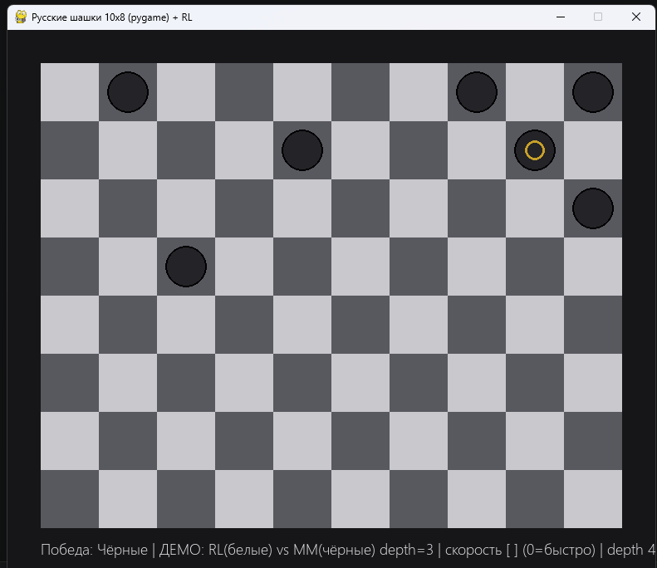
Рисунок 1 – Результат игры бота(минимакс) и
бота (обучение с подкреплением)

Краткий анализ полученных данных:
При увеличении итераций обучения и глубины минимакса при обучении бот обыграть минимакс с глубиной 3 все еще не может. Обучение при глубине 3 и кол-во итераций 10000 заняло около ~125 минут. При увеличении глубины минимакса до 4 время обучения составило ~ 3 ч 20 м при все таком-же не удовлетворительном результате
ЗАКЛЮЧЕНИЕ
В ходе работы была реализована полноценная игровая программа для русских шашек с графическим интерфейсом, включающая два типа искусственного интеллекта: классический минимаксный перебор с альфа-бета-отсечением и агента на основе обучения с подкреплением (Value-сеть). Проведено обучение RL-агента методом Монте-Карло с применением curriculum learning против минимакса возрастающей глубины.
Основными причинами слабой игры RL-агента можно считать ограниченную архитектуру нейронной сети (сравнительно небольшие скрытые слои, отсутствие свёрточных слоёв), а также малый объём обучения для такой сложной игры и отсутствие более продвинутых алгоритмов, таких как self-play с поиском по дереву (MCTS). Дальнейшее повышение качества возможно за счёт использования свёрточных нейронных сетей для обработки позиции, увеличения числа тренировочных партий на несколько порядков, а также интеграции методов, аналогичных AlphaZero.

